**KLASA 3p**

Termin egzaminu: 11.06.2025 8:00

**MIEJSCE EGZAMINOWANIA:** pracownia 38

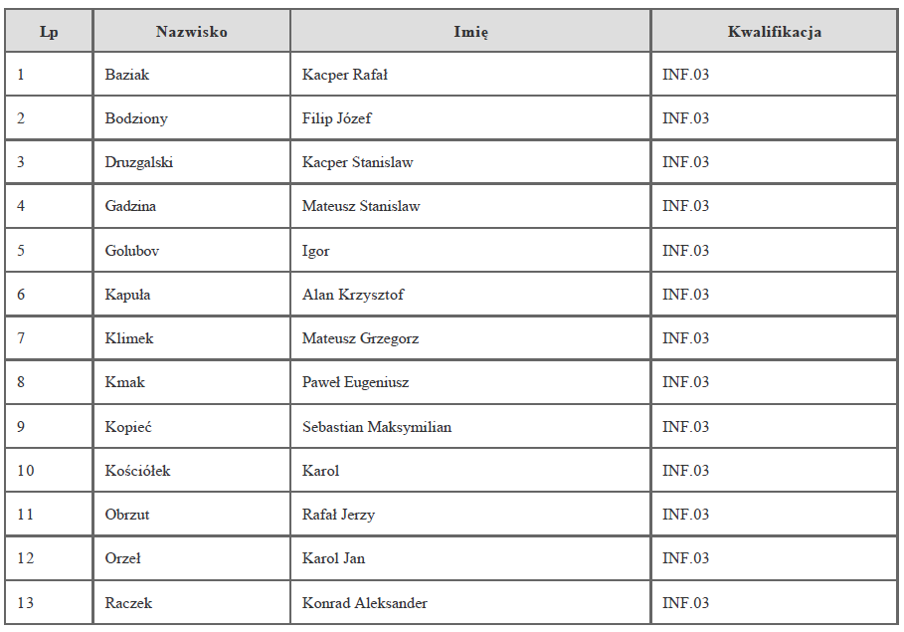

Termin egzaminu: 11.06.2025 12:30

**MIEJSCE EGZAMINOWANIA:** pracownia 38

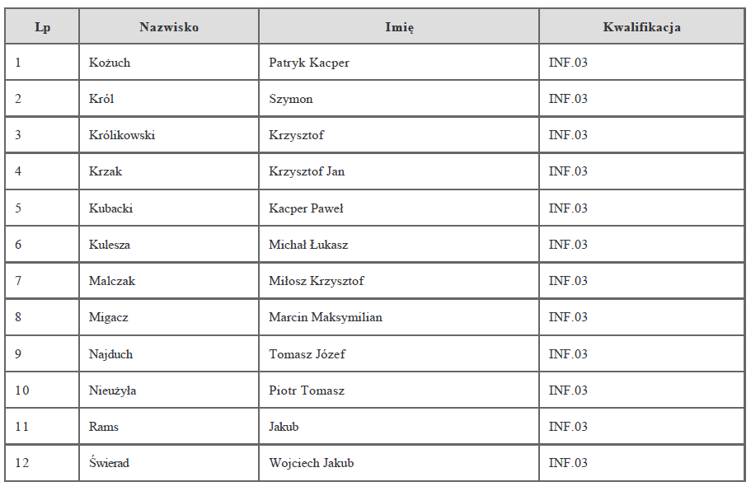

Termin egzaminu: 11.06.2025 17:00

**MIEJSCE EGZAMINOWANIA:** pracownia 38

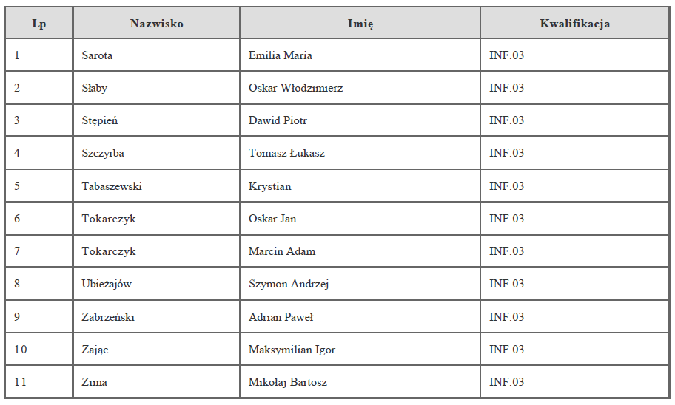

**Uwaga!**

**Obrzut Rafał Jerzy– klasa 5i INF.03/godzina 8:00**

**Orzeł Karol Jan – klasa 5i INF.03/godzina 8:00**

**Raczek Konrad Aleksander – klasa 5i INF.03/godzina 8:00**

**Świerad Wojciech – klasa 4d INF.03/godzina 12:30**